CHƯƠNG 1: KHÁI QUÁT CHUNG VỀ VẬT LIỆU MAY
Câu 1: Vai trò đầu tiên của nguyên liệu dệt trong may mặc là
A. Làm đẹp B. Thể hiện phong cách C. Bảo vệ cơ thể. D. Tạo sự tiện nghi
Câu 2: Lựa chọn nguyên liêu cho trang phục lót nên là:
A. Vải dệt thoi, dệt bằng sợi cotton. B. Vải dệt thoi dệt bằng sợi PE đàn hồi
C. Vải dệt kim dệt bằng sợi cotton D. Vải dệt kim dệt bằng sợi PE đàn hồi
CHƯƠNG 2: PHÂN LOẠI VÀ TÍNH CHẤT CHUNG VỀ XƠ SỢI DỆT
Câu 1: Khổ vải ảnh hưởng đến:
A. Tác nghiệp giác sơ đồ B. Độ dày của vải
C. Số lượng chi tiết trên sản phẩm D. Độ rũ của vải
Câu 2: Canh vải xéo 1 góc bằng 45º được gọi là
A. Dược canh B. Thiên canh C. Canh dọc D. Canh ngang
Câu 3: Canh sợi vuông góc với biên vải được gọi là
A. Dược canh B. Thiên canh C. Canh dọc D. Canh ngang
Câu 4: Canh sợi song song với biên vải được gọi là
A. Dược canh B. Thiên canh C. Canh dọc D. Canh ngang
Câu 5: Canh vải xéo 1 góc KHÁC 45º được gọi là
A. Dược canh B. Thiên canh C. Canh dọc D. Canh ngang

Câu 6: Nhóm nguyên liệu dệt không cháy là:
A. Len, tơ tằm B. Amian, thủy tinh C. Polyester D. Bông, libe
Câu 7: Nhóm nguyên liệu dệt cháy và duy trì sự cháy là:
A. Len, tơ tằm B. Amian, thủy tinh C. Polyester D. Bông, libe
Câu 8: Nhóm nguyên liệu dệt cháy và tắt khi đưa ra khỏi ngọn lửa là:
A. Len, B. Amian, thủy tinh C. Viscose D. Bông, libe
Câu 9: Loại vật liệu dệt may nào sau đây bền với ánh sáng và khí quyển
A. Bông. B. Polyester. C. Tơ tằm. D. Len
Câu 10: Loại xơ dệt nào sau đây khá bền trong môi trường kiềm yếu và dễ bị phân hủy trong môi trường axít ?
A. Bông. B. Xơ tổng hợp. C. Tơ tằm. D. Len.
Câu 11: Chi số met là đơn vị :
A. Độ dài của sợi B. Khối lượng của sợi C. Độ mảnh của sợi D. Độ săn của sợi

Câu 12: Chuẩn số Tex là đơn vị đo:
A. Độ dài của sợi B. Khối lượng của sợi C. Độ mảnh của sợi D. Độ săn của sợi
Câu 13: Xơ thuộc nhóm vật liệu nhiệt rắn là xơ?
A. Cotton B. Polyester C. Acetate D. Nylon
Câu 14: Mật độ sợi dọc và sợi ngang KHÔNG ảnh hưởng đến:
A. Độ bền màu của vải. B. Độ dày của vải. C. Độ bền của vải. D.Độ thông thoáng của vải.
Câu 15: Độ dày của vải phụ thuộc vào
A. Độ đều của sợi. B. Khổ rộng của máy dệt. C. Độ sạch của sợi. D. Mật độ dệt của vải và cỡ sợi
Câu 16: Khổ vải của vải phụ thuộc vào
A. Độ đều của sợi. B. Khổ rộng của máy dệt. C. Độ sạch của sợi. D. Mật độ dệt của vải và cỡ sợi
Câu 17: Tiêu chí nào sau đây ảnh hưởng nhiều nhất đến tính chất tạo dáng của vải ?
A. Độ nhũn (rũ). B. Độ bền xé rách. C. Độ bền màu. D. Độ nhăn đường may
Câu 18: Trong các loại xơ sau đây thì loại xơ nào có độ bền mài mòn cao nhất:
A. PE B. Polyamid C. Bông. D. Len.
Câu 19: Các tác nhân nào KHÔNG làm cho vật liệu bị lão hóa:
A. Bóng tối. B. Nhiệt độ. C. Độ ẩm và hóa chất. D. Ánh sáng.
Câu 20: Xơ tế vi là dạng:
A. Filament rất mảnh B. Filament rất dài C. Xơ cắt ngắn D. Tơ có đường kính lớn
Câu 21: Len và tơ tằm là hai loại nguyên liệu dệt may có nguồn gốc từ:
A. Khoáng vật B. Nhân tạo C. Thực vật. D. Động vật
Câu 22: Trong các loại sợi thiên nhiên sau đây thì loại sợi nào có độ bền cơ học cao nhất:
A. Tơ tằm. B. Libe. C. Bông. D. Len.
Câu 23: Vật liệu có độ hút ẩm nhiều nhất trong các vật liệu sau đây là:
A. Len. B. Lanh. C. Bông. D. Đay
Câu 24: Sợi có hướng xoắn Z hay xoắn phải là:
A. Sợi xoắn từ dưới lên trên theo chiều trái qua phải.
B. Sợi xoắn ngược chiều với chiều xoắn của các bù lông thông dụng.
C. Sợi có hướng xoắn giống như sợi xoắn S.
D. Sợi xoắn từ dưới lên trên theo chiều phải qua trái.
Câu 25: Độ rũ đặc trưng cho tính chất nào của sợi
A. Độ bền kéo B. Độ ma sát C. Độ bền uốn D. Độ phục hồi
Câu 26: Chi số m của sợi càng lớn thì
- Sợi càng lớn B. Sợi càng mảnh C. Sợi càng dài D. Sợi càng ngắn
Câu 27: Tính chất của một loại vải thông thường phụ thuộc vào:
A. Vật liệu xơ sợi, kiểu dệt, mật độ dệt. B. Tên vải, qui trình nhuộm, vật liệu xơ sợi.
C. Khổ vải, kiểu đan, màu. D. Chế độ xử lý hoàn tất, chiều dài cây vải, vật liệu xơ sợi.
Câu 28: Loại đơn vị đo độ mảnh của xơ sợi, được tính bằng chiều dài theo mét của một đoạn sợi có khối lượng là 1gam. Loại đơn vị đó được gọi là:
A. Chi số mét. B. Chi số Anh. C. Tex. D. Denier.
Câu 29: Xơ thiên nhiên gốc hữu cơ:
A. Bông, lanh, tơ tằm B. Amian C. Polyester, polyamid D. Viscose, acetat
Câu 30: Xơ thuộc nhóm vật liệu nhiệt dẻo là xơ?
A. Cotton B. Polyester C. Tơ tằm D. Len
Câu 31: Xơ thuộc nhóm vật liệu nhiệt rắn là xơ?
A. Cotton B. Polyester C. Acetat D. Nylon
Câu 32: Sợi có hướng xoắn Z hay xoắn phải là:
A. Sợi xoắn từ dưới lên trên theo chiều trái qua phải.
B. Sợi xoắn ngược chiều với chiều xoắn của các bù lông thông dụng.
C. Sợi có hướng xoắn giống như sợi xoắn S.
D. Sợi xoắn từ dưới lên trên theo chiều phải qua trái.

CHƯƠNG 3: MỘT SỐ LOẠI XƠ SỢI DỆT
Câu 1: Đặc điểm nào sau đây tạo cho xơ gốc thiên nhiên phù hợp yêu cầu vệ sinh may mặc:
A. Hút ẩm tốt B. Tích điện tốt C. Bền cơ học cao D. Bền với nấm mốc
Câu 2: Rayon là loại nguyên liệu dệt may có nguồn gốc từ:
A. Khoáng vật B. Tái sinh C. Tổng hợp D. Động vật
Câu 3: Loại vật liệu nào sau đây giữ nhiệt tốt nhất:
A. Acetat B. Da. C. Tơ tằm D. Cotton.
Câu 4: Thành phần chính trong tế bào xơ len là:
A. Fibroin B. Keratin C. Celluslose D. Sericine
Câu 5: Nội tạp chất có trong xơ bông:
A. Hạt bông B. Pectin C. Vỏ quả bông D. Cành bông
Câu 6: Loại vải nào sau đây cho cảm giác tay tốt nhất:
A. Vải lanh B. Vải tơ tằm C. Vải polyester D. Vải bông

Câu 7: Tơ sồi là loại tơ
A. Được lấy từ tơ nõn B. Được lấy từ lớp áo kén C. Được lấy từ kén thủng D. Tất cả đều sai
Câu 8: Loại vật liệu dệt may nào sau đây bền với ánh sáng và khí quyển
A. Bông. B. Polyester. C. Tơ tằm. D. Len
Câu 9: Loại xơ dệt nào sau đây khá bền trong môi trường kiềm yếu và dễ bị phân hủy trong môi trường axít ?
A. Bông. B. Xơ tổng hợp. C. Tơ tằm. D. Len.
Câu 10: Thành phần cellulose có trong xơ bông chiếm:
A. 95% B. 64% C. 50% D. 100%
Câu 11: Hàm lượng α – cellulose dùng để điều chế xơ nhân tạo đạt:
A. Trên 50% B. Dưới 50% C. Trên 40% D. Trên 90%
Câu 12: Cách nhận dạng xơ gốc cellulose:
A. Đầu đốt xơ có tro rời, mùi khét của giấy cháy B. Đầu đốt xơ vón cục, mùi khét của giấy cháy
C. Đầu đốt xơ có tro rời, mùi khét của tóc cháy D.Đầu đốt xơ vón cục, mùi khét của tóc cháy
Câu 13: Loại vật liệu nào sau đây có tính ấm đông mát hè:
A. Acetat B. Da. C. Tơ tằm D. Cotton.
Câu 14: Tính chất nào sau đây KHÔNG phải của xơ sợi cellulose:
A. Bị oxy hóa bởi ánh sáng mặt trời. B.Không bị hòa tan trong nước nhưng trương nở.
C. Có khả năng hấp thụ tới 30-35% hơi nước so với khối lượng khô. D. Đốt nóng cháy thành than.
Câu 15: Để nhận biết vải sợi tơ tằm, ta dùng các phương pháp sau:
A. Kéo đứt đoạn sợi thấy dai, chỗ đứt không bị xù lông và khi đốt sợi tơ cháy rất nhanh, có mùi giấy cháy, vón cục ở đầu bị đốt.
B. Kéo đứt đoạn, đoạn sợi dai và bền, mối đứt gọn, không xù lông, và khi đốt sợi cháy rất nhanh, có mùi tóc cháy, tro có màu xám, bóp dẻo.
C. Thử kéo đứt sợi sẽ thấy sợi dai và bền, mối đứt gọn, không xù lông, và khi đốt, vải cháy chậm, có mùi khét như mùi tóc cháy, tro màu đen, vón cục tròn, dễ bóp vỡ.
D. Thử kéo đứt sợi sẽ thấy sợi dai và bền, mối đứt gọn, không xù lông, và khi đốt, vải cháy yếu, có mùi chua, khói trắng, tro màu đen, vón cụctròn, khó bóp vỡ.
Câu 16: Quá trình sản xuất viscose sinh ra chất gì?
A. H₂SO₄ B. C₂S C. CS₂ D. TiO₂
Câu 17: Để giảm độ bóng của viscose người ta thêm hóa chất nào vào
A. H₂SO₄ B. C₂S C. CS₂ D. TiO₂
Câu 18: Lông cừu, lông dê, lông lạc đà, ... kén tằm,.. thường dùng làm nguyên liệu ban đầu cho ngành dệt may. Sợi của chúng thuộc nhóm:
A. Prôtít (protide). B. Lipid. C. Glucose. D. Cellulose
Câu 19: Loại vật liệu dệt may nào sau đây không bị phân hủy bởi vi sinh vật ?
A. Bông. B. Polyester. C. Tơ tằm. D. Gai
Câu 20: Xơ nào sau đây thuộc nhóm xơ libe:
A. Viscose. B. Cotton. C. Gai. D. Len
Câu 21: Khi đốt cháy nhanh, mùi giấy cháy, rất ít tro. Đó là:
A. Acetate. B. Bông và xơ libe. C. Xơ sợi tổng hợp. D. Len.
Câu 22: Protid của tơ tằm có tên gọi:
A. Keratin B. Fibroin C. Pectin D. Sericin
Câu 23: Protid của len có tên gọi:
A. Keratin B. Fibroin C. Pectin D. Sericin
Câu 24: Thành phần chính trong tế bào xơ len là:
A. Fibroin B. Keratin C. Celluslose D. Sericine
Câu 25: The (sa) là loại vải?
A. Sần sùi, có cục thô nhưng bền B. Dệt dày sau đó được phết hồ
C. Dệt thưa dày xen lẫn D. Dệt mỏng và thưa có thể nhìn xuyên qua được
Câu 26: Xơ thực vật lấy từ thân cây là:
A. Xơ bông B. Xơ dừa C. Xơ lanh D. Xơ dứa
Câu 27: Tằm cho tơ dệt lụa là tằm ăn?
A. Lá dâu B. Lá sắn C. Lá mướp D. Lá ngô
Câu 28: Trong các loại xơ sau đây thì loại xơ nào có độ bền mài mòn cao nhất:
A. PE B. Polyamid C. Bông. D. Len.
Câu 29: Trong các loại xơ sau đây xơ nào có độ mài mòn thấp nhất
A. PE B. Polyamid C. Cellulose D. Protide
Câu 30: Phương pháp để loại bỏ sericine là:
A. Ngâm trong nước nóng B. Ngâm trong nước lạnh
C. Phơi ngoài nắng D. Ngâm trong hồ nghiều ngày
Câu 31: Len và tơ tằm là hai loại nguyên liệu dệt may có nguồn gốc từ:
A. Khoáng vật B. Nhân tạo C. Thực vật. D. Động vật
Câu 32: Trong các loại xơ sau, xơ nào có độ co giãn lớn nhất?
A. Cotton B. Polyester C. Tơ tằm D. Len
Câu 33: Trong các loại sợi thiên nhiên sau đây thì loại sợi nào có độ bền cơ học cao nhất:
A. Tơ tằm. B. Libe. C. Bông. D. Len.
Câu 34: Viscose là loại nguyên liệu dệt may có nguồn gốc từ:
A. Khoáng vật B. Tái sinh C. Tổng hợp D. Động vật
Câu 35: Xơ nào sau đây thuộc nhóm xơ libe:
A. Viscose. B. Cotton. C. Gai. D. Len.
Câu 36: Sợi tơ tằm có bề ngoài bóng đẹp là do?
A. Tiết diện sợi tam giác, các góc bo tròn B. Tiết diện sợi hình răng cưa
C. Tiết diện sợi hình tròn D. Tiết diện sợi hình hạt đậu
Câu 37: Khi đốt cháy nhanh, mùi giấy cháy, rất ít tro. Đó là:
A. Acetate. B. Bông và xơ libe. C. Xơ sợi tổng hợp. D. Len.
Câu 38: Thành phần cần phải loại bỏ khi kéo sợi tơ tằm là:
A. Cellulose B. Sericine C. Fibroin D. Keratin
Câu 39: Khi đốt cháy chậm, ngọn lửa cháy yếu, tắt ngay khi rút ra khỏi lửa, có mùi tóc cháy, tro màu đen, dạng tròn, bóp dễ vỡ. Đó là
A. Xơ tổng hợp. B. Bông hay xơ libe. C. Xơ protide. D. Xơ nhân tạo.
Câu 40: Trong các loại xơ sau, xơ nào có độ đàn hồi lớn nhất?
A.Nylon B. Polyester C. Spandex D. Acetate

CHƯƠNG 4: CẤU TRÚC CỦA VẢI
Câu 1: Kiểu dệt nào dưới đậy thuộc kiểu dệt kim đan dọc?
A. Trico, laxtic B. Interlock, atlas C. Single, laxtic D. Trico, atlas
Câu 2: Vị trí giao nhau giữa sợi ngang và sợi dọc được gọi là
A. Rappo B. Bước chuyển C. Điểm nổi D. Kiểu dệt

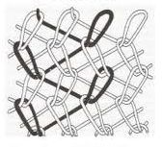
Câu 3: Hình dưới đây là kiểu đan gì:

A. Kiểu dệt laxtix
B. Kiểu đan xích
C. Kiểu đan trico
D. Kiểu đan átlax
Câu 4: Trong vải dệt thoi, kiểu dệt biến đổi là:
A. Kiểu dệt thảm.
B. Kiểu dệt không tuân theo một qui luật đan nào, có thể dệt nhiều lớp, dệt vải nổi vòng.
C. Kiểu dệt Jacquard, dệt những hoa văn lớn với màu sắc đa dạng, phong phú.
D. Kiểu dệt xuất phát từ kiểu dệt cơ bản, có phát triển và tạo ra một kiểu dệt gần với nó.
Câu 5: Khi cần vải có độ bóng cao, rũ, mềm mại, người ta thường sử dụng kiểu dệt sau đây là thích hợp nhất:
A. Lactix B. Vân đoạn C. Vân điểm. D. Vân chéo.
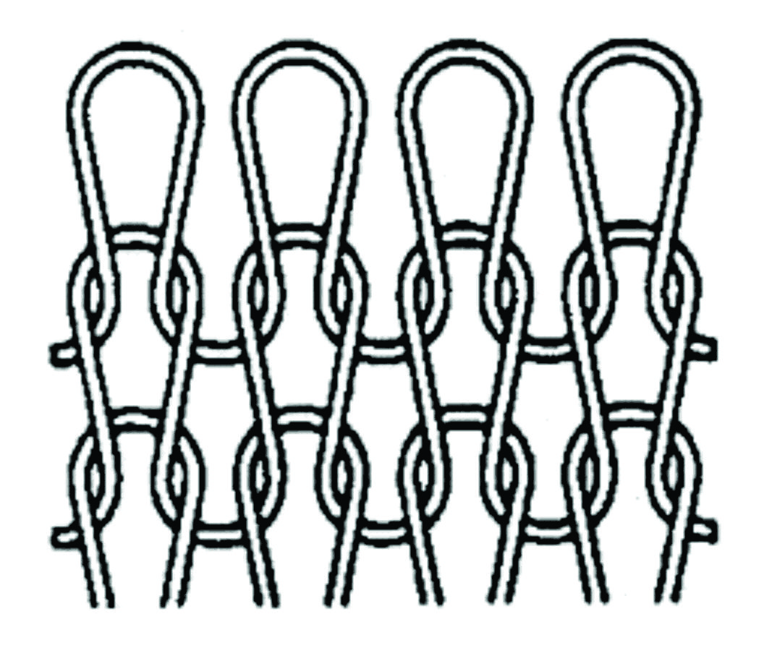
Câu 6: Hình vẽ bên mô tả cấu trúc của:

A. Vải không dệt
B. Vải dệt thoi.
C. Vải dệt kim đan ngang.
D. Vải dệt kim đan dọc.

Câu 7: Nhược điểm lớn nhất của vải dệt kim là:
A. Giạt sợi B. Tuột vòng C. Co giãn D. Tưa vải
Câu 8: Kiểu dệt sau được ký hiệu như thế nào:
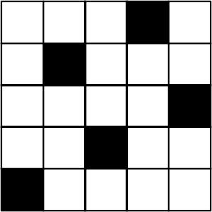
- Vân chéo 5/3
- Vân chéo ¼
- Vân đoạn 5/2
- Vân đoạn 5/3

Câu 9: Điều kiện để có kiểu dệt vân chéo là:
A. Rn=Rd=2; S=1 B. Rn=Rd=2; S= -1
C. R ≥ 3; S = ± 1 D. R ≥ 5; 1 < S < R – 1, R và S không có ước số chung
Câu 10: Rappo bằng bao nhiêu sẽ KHÔNG cho được kiểu dệt vân đoạn đúng
A. 5 B. 6 C. 7 D. 8
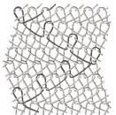
Câu 11: Hình bên cạnh là kiểu đan gì:

A. Kiểu dệt laxtix
B. Kiểu đan xích
C. Kiểu đan trico
D. Kiểu đan átlax
Câu 12: Số rappo nào sau đây sẽ cho nhiều kiểu dệt vân đoạn nhất
A. 5 B. 6 C. 7 D. 8
Câu 13: Kiểu dệt vân điểm là kiểu dệt:
A. Có mặt phải và mặt trái khác nhau B. Có mặt phải và mặt trái giống nhau
C. Tạo thành các đường chéo trên bề mặt vải D. Tạo thành hiệu ứng bóng trên bề mặt phải.
Câu 14: Đoạn 4-5 ở hình vẽ bên được gọi là:

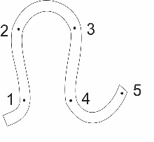
A. Trụ vòng
B. Cung kim
C. Cung platin
D. Đoạn kéo dài
Câu 15: Để mô tả qui luật đan của các hệ sợi trên vải dệt thoi, người ta thường sử dụng các thuật ngữ sau:
A. Repeat, vòng chập, go. B. Canh, biên, trụ vòng, cung kim.
C. Cam, khổ, lược. D. Rappo, điểm nổi, bước chuyển.
Câu 16: Phương pháp để loại bỏ sericine là:
A. Ngâm trong nước nóng B. Ngâm trong nước lạnh
C. Phơi ngoài nắng D. Ngâm trong hồ nghiều ngày
Câu 17: Vải không dệt được làm từ:
A. Giấy. B. Hóa chất C. Xơ, sợi và hóa chất. D. Nhựa.
Câu 18: Điều kiện để có kiểu dệt vân đoạn là:
A. Rn=Rd=2; S=1 B. Rn=Rd=2; S= -1
C. R ≥ 3; S = ± 1 D. R ≥ 5; 1 < S < R – 1, R và S không có ước số chung
Câu 19: Điều kiện để có kiểu dệt vân điểm là:
A. Rn=Rd=2; S=1 B. Rn=Rd=2; S= -1
C. R ≥ 3; S = ± 1 D. R ≥ 5; 1 < S < R – 1, R và S không có ước số chung
Câu 20: Kiểu dệt vân chéo có kí hiệu 1/3 có nghĩa là:
A. Tử số là số điểm nổi dọc, mẫu số là số rappo
B. Tử số là số điểm nổi dọc, mẫu số là số điểm nổi ngang
C. Tử số là số điểm nổi ngang, mẫu số là số rappo
D. Tử số là số điểm nổi ngang, mẫu số là số dọc
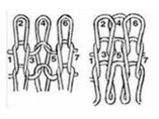
Câu 21: Hình bên là kiểu đan gì:

A. Kiểu đan rib (laxtic).
B. Kiểu đan tricot.
C. Kiểu đan xích.
D. Kiểu đan át lax
Câu 22: Số rappo nào sau đây sẽ cho ít kiểu dệt vân đoạn nhất
- 7 B. 8 C. 9 D. 11
Câu 23: Trước khi cắt vải dệt kim vải phải được để trạng thái tự do ít nhất bao nhiêu giờ
A. 12h B. 24h C. 36h D. 48h
Câu 24: Vải Láng với bề mặt bóng có kiểu dệt:
A. Biến đổi B. Vân chéo C. Vân đoạn. D. Vân điểm
Câu 25: Vải Denim (quần bò), vải Gabardin, Kaki .. là các loại vải có kiểu dệt:
A. Phức tạp. B. Jacquard (Giắc ca) C. Vân chéo, vân chéo biến đổi. D.Vân đoạn biến đổi.
Câu 26: Đối với vải dệt kim đan trơn, mặt phải là mặt:
A. Có hiệu ứng vân chéo.
B. Có hiệu ứng vân điểm.
C. Xuất hiện những trụ vòng nằm dọc theo chiều dài.
D. Xuất hiện các cung kim, đoạn nối dài hay cung platin nằm theo hướng ngang.
Câu 27: Vải dệt kim kép là vải:
A. Có hai mặt giống nhau như vải hai mặt phải, vải hai mặt trái, vải interlock, ....
B. Có hai mặt khác nhau như vải một mặt phải, vải một mặt trái, vải chập vòng, vải lacoste, .....
C. Vải tricô (tricot), vải xích.
D. Vải jacquard một giường kim
Câu 28: Quy luật liên kết giữa các sợi trên dệt thoi gọi là:
A. Rappo B. Bước chuyển C. Điểm nổi D.Kiểu dệt
Câu 29: Kiểu dệt nào dưới đậy thuộc kiểu dệt kim đan dọc?
A. Trico, laxtic B. Interlock, atlas C. Single, laxtic D. Trico, atlas
Câu 29: Kiểu dệt nào dưới đậy không tạo thành được vải?
A. Trico B. Đan xích C. Đan trơn D. Laxtic
Câu 30: Với R = 4, S = 3 sẽ cho kiểu dệt gì?
A. Vân điểm B. Vân chéo C. Vân đoạn D. Laxtic
Câu 31: Kiểu dệt có R > 2 và S_{d} = S_{n} = 1 là kiểu dệt:
A. Vân điểm. B. Vân đoạn. C. Vân chéo. D. Laxtic
Câu 32: Kiểu dệt nào dưới đậy cho 2 mặt vải khác nhau?
A. Trico B. Interlock C. Single D. Laxtic
Câu 33: Kiểu dệt vân chéo có kí hiệu 1/3 có nghĩa là:
A. Tử số là số điểm nổi dọc, mẫu số là số rappo
B. Tử số là số điểm nổi dọc, mẫu số là số điểm nổi ngang
C. Tử số là số điểm nổi ngang, mẫu số là số rappo
D. Tử số là số điểm nổi ngang, mẫu số là số dọc
Câu 34: Các loại bo lai áo jacket, bo cổ áo thun thường sử dụng kiểu dệt?
A. Trico B. Atlas C. Interlock D. Laxtic
Câu 35: Cho R = 8, hãy tìm kiểu dệt vân đoạn đúng ?
A. 8/3 B. 8/4 C. 8/6 D. 8/7
Câu 36: Vải dệt kim trơn (một mặt phải) đan ngang thường được dệt trên:
A. Máy dệt kim tròn hay phẳng có một giường kim. B. Máy dệt kim tròn hai giường kim.
C. Máy dệt kim ngang phẳng hai giường kim. D. Máy dệt Raschel.
Câu 37: Kiểu dệt vân đoạn có kí hiệu 5/3 có nghĩa là:
A. Tử số là số rappo, mẫu số là số bước chuyển
B. Tử số là số điểm nổi dọc, mẫu số là số điểm nổi ngang
C. Tử số là số rappo, mẫu số là số điểm nổi dọc
D. Tử số là số điểm nổi ngang, mẫu số là số dọc
Câu 38: Dệt kim có 2 phương pháp là?
A. Dệt kim đan ngang và dệt kim đan thẳng B. Dệt kim đan ngang và dệt kim đan dọc
C. Dệt kim đan chéo và dệt kim đan dọc D. Dệt kim đan ngang và dệt kim đan chéo
Câu 39: Các loại vải như popelin, kate, voan, vải bạt thường sử dụng kiểu dệt?
A. Vân điểm B. Vân chéo C. Vân đoạn D. Laxtic

CHƯƠNG 5: QUÁ TRÌNH SẢN XUẤT VẢI DỆT VÀ CÁCH BẢO QUẢN VẢI
Câu 1: Để tẩy vết rỉ sắt dính trên trang phục, ta có thể sử dụng
A. Chanh/giấm B. Amoniac C. Muối D. Xăng
Câu 2: Để tẩy vết mực bút bi dính trên trang phục, ta có thể sử dụng
A. Nước javel B. Amoniac C. Muối D. Xăng
Câu 3: Vải may Drap trải giường, cần thử độ bền màu với:
A. Giặt ủi B. Ánh sáng C. Nhiệt độ ủi D. Mồ hôi, ma sát

CHƯƠNG 6: PHỤ LIỆU MAY
Câu 1: Ký hiệu nào trên nhãn hướng dẫn sử dụng thể hiện trang phục cần phơi trong bóng mát



A. ` B. C. D. Tất cả đều sai

Câu 2: Hình vẽ bên là ký hiệu chỉ dẫn:

A. Không được treo khi còn ướt. B. Không được làm sạch bằng hóa chất
C. Có thể giặt với xà phòng trung tính. D. Không được phơi trực tiếp dưới ánh nắng mặt trời
Câu 3: Khi chọn chỉ may thì cách chọn nào sau đây đúng nhất ?
A. Càng săn, càng bền thì càng tốt,
B. Càng bền, càng to, càng xoắn thì càng tốt.
C. Càng đều, càng co giãn, càng nhỏ thì càng tốt,
D. Càng bền, càng đều, càng cân bằng xoắn thì càng tốt.
Câu 4: Phần đế của keo giấy được làm từ:
A. Giấy B. Vải dệt thoi C. Vải dệt kim D. Vải không dệt
Câu 5: Trên cuộn chỉ có ký hiệu 60/2 có nghĩa là
A. Chi số m của sợi – Độ săn của sợi B. Độ mảnh của sợi - Độ xoắn của sợi
C. Chi số m của sợi – Số sợi chập xe D. Chuẩn số tex của sợi – Số sợi chập xe
Câu 6: Nhám dính còn được gọi là:
A. Khóa B. Móc C. Dây khóa kéo D. Cài mềm
Câu 7: Yêu cầu chất lượng nào sau đây của nút là KHÔNG phổ biến:
A.Chịu được nước sôi. B. Phải bằng kim loại quý.
C. Bền màu với thời tiết ánh sáng. D.Kích thước chính xác.
Câu 8: Yêu cầu nào sau đây là KHÔNG cần thiết đối với chỉ may:
A. Độ săn ít. B. Độ đều cao. C. Kích thước càng lớn càng tốt. D. Hướng xoắn hợp lý
Câu 9: Bông mex thông thường được xếp vào nhóm:
A. Phụ liệu tạo dáng B. Phụ liệu liên kết C. Phụ liệu trang trí. D. Phụ liệu cài,
Câu 10: Ruy băng, ren, … thông thường được xếp vào nhóm:
A. Phụ liệu tạo dáng B. Phụ liệu liên kết C. Phụ liệu trang trí. D. Phụ liệu cài,
Câu 11: Canh tóc là loại phụ liệu:
A. Phụ liệu trang trí B. Phụ liệu cài C. Phụ liệu liên kết D. Phụ liệu tạo dáng
Câu 12: Nút xà cừ là loại nút làm bằng:
- Gỗ xà cừ B. Xương C. Nhựa D. Vỏ trai, sò
Câu 13: Đơn vị đo của nút áo
- line B. lig C.ligne D. lime
Câu 14: Ligne là đơn vị đo:
- Móc cài B. Chỉ may C. Nút áo D. Thun

